
รายงานผลการปฏิบัติราชการประจำเดือน มกราคม 2568

ประจำปีงบประมาณ พ.ศ. 2568
สถานีตำรวจภูธรสูงเม่น

งานอำนวยการ

6 ม.ค.2568
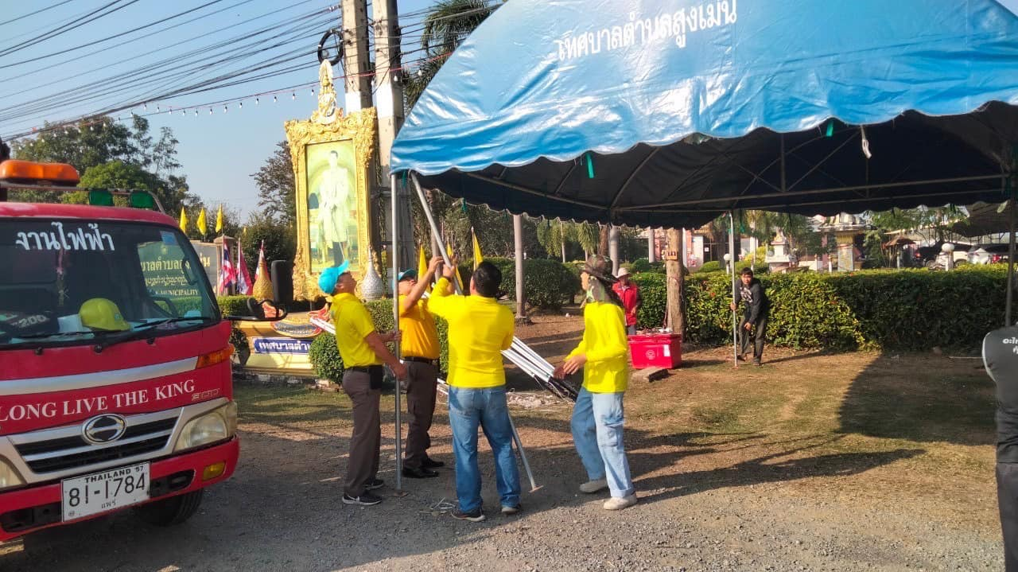
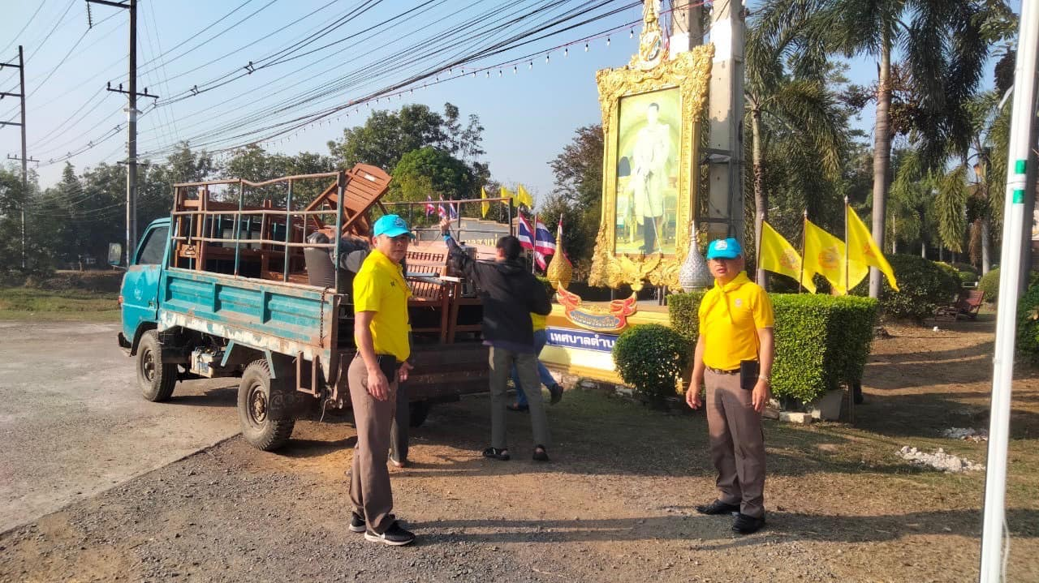
วันนี้ (6 ม.ค.68) เวลา 08.30 น. โดยการอำนวยการของ พ.ต.อ.พงษ์พีระ การะเกตุ ผกก.สภ.สูงเม่น,พ.ต.ท.มานพ ใจอุ่น รองผกก.ป.ฯ มอบหมายให้ พ.ต.ต.ไพรฑูรย์ อิ่นแก้ว สวป.(ชส.)ฯ,ร้อยเวร 20,ชุดจราจร พร้อมชุด จิตอาสาฯ ร่วมกับทางเทศบาลตำบลสูงเม่น ดำเนินการทำความสะอาดและจัดเก็บอุปกรณ์ในการปฏิบัติหน้าที่ช่วงเทศกาลปีใหม่ 2568 ณ บริเวณหน้าที่ทำการเทศบาลตำบลสูงเม่น

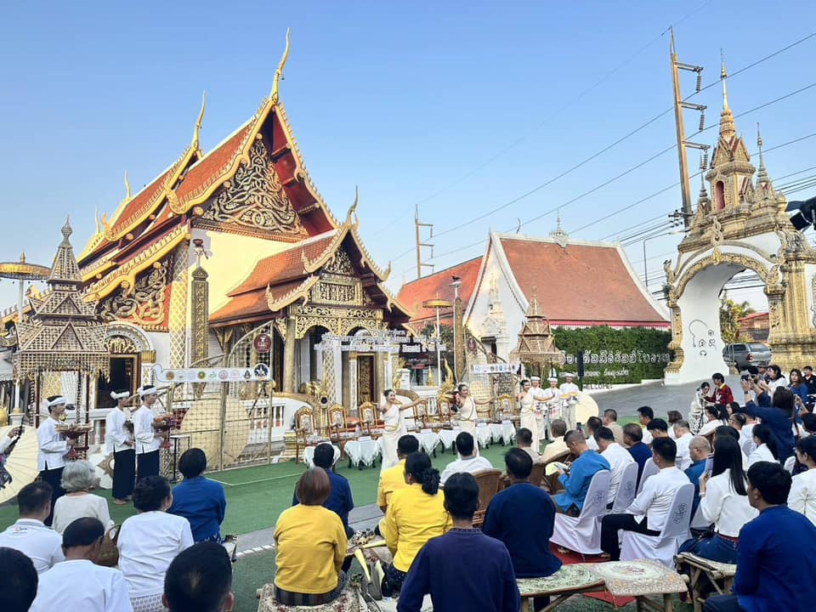
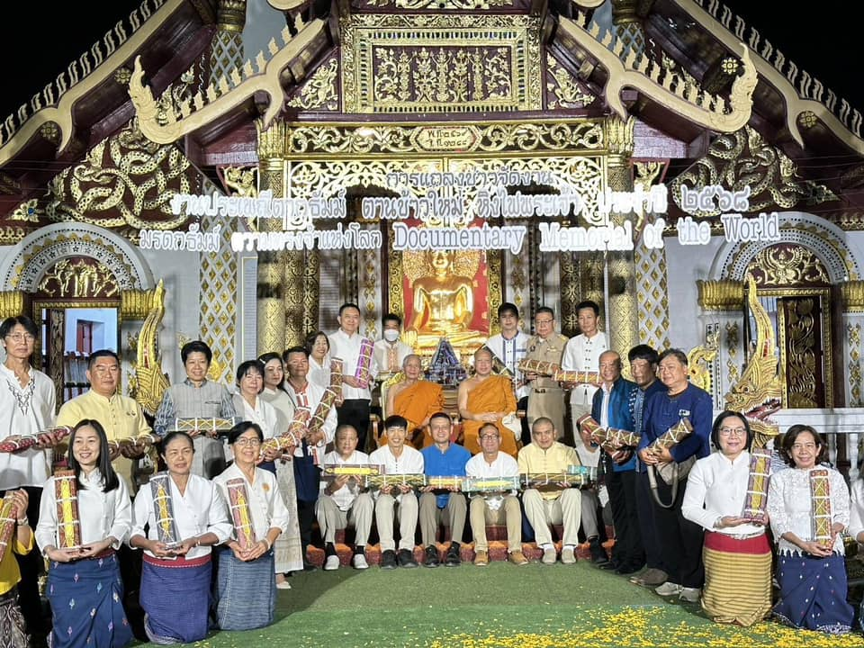
วันนี้ 6 มค 68 เวลา 17.00 น เป็นต้นไปโดยการอำนวยการของ พ.ต.อ.พงษ์พีระ การะเกตุ ผกก.สภ.สูงเม่นมอบหมายให้ พ.ต.ท.มานพ ใจอุ่น รองผกก.ป.สภ.สูงเม่น เข้าร่วมงานประเพณีตากธัมม์ ตานข้าวใหม่ หิงไฟพระเจ้า ประจำปี 2568 โดยมี นายชัยสิทธิ์ ชัยสัมฤทธิ์ผล รอง ผวจ. แพร่ เป็นประธานพิธี พร้อม ด้วย หน.ส่วน ผู้นำ ร่วมพิธีโดยพร้อมเพียง ณ ลานวัดสูงเม่น

11 ม.ค.2568
วันนี้ 11 มค 68 เวลา 17.00 น เป็นต้นไปโดยการอำนวยการของ พล.ต.ต.พิชญา บุญขจร ผบก.ภ.จว.แพร่ พ.ต.อ.พงษ์พีระ การะเกตุ ผกก.สภ.สูงเม่นมอบหมายให้ พ.ต.ท.มานพ ใจอุ่น รองผกก.ป.สภ.สูงเม่น เข้าร่วมพิธีเปิดงาน งานประเพณีตากธัมม์ ตานข้าวใหม่ หิงไฟพระเจ้า ประจำปี 2568 โดยมี นาย สมชัย เลิศประสิทธิพันธุ์ ผวจ แพร่ เป็นประธานพิธี พร้อม ด้วย หน.ส่วนราชการ ร่วมพิธีโดยพร้อมเพียง ณ ลานวัดสูงเม่น
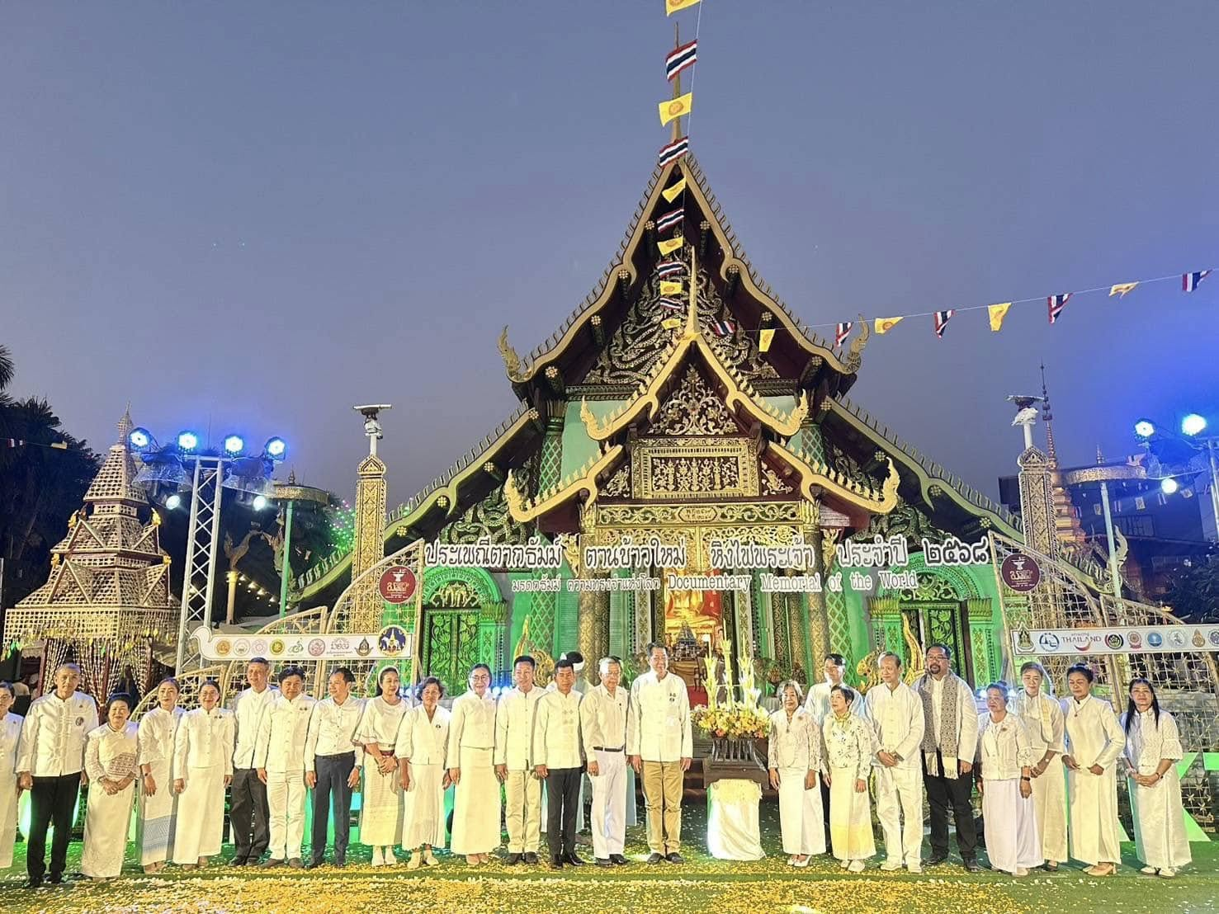
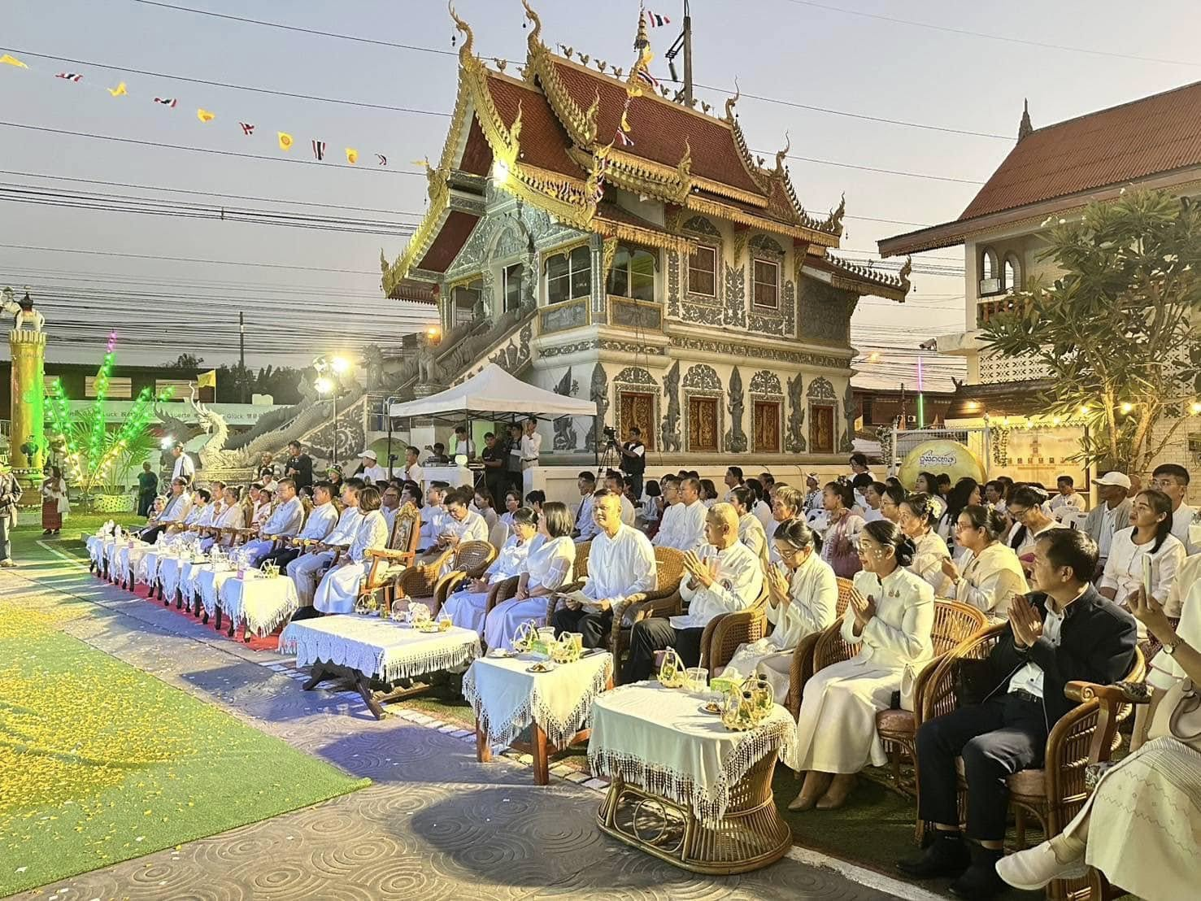

17 ม.ค.2568
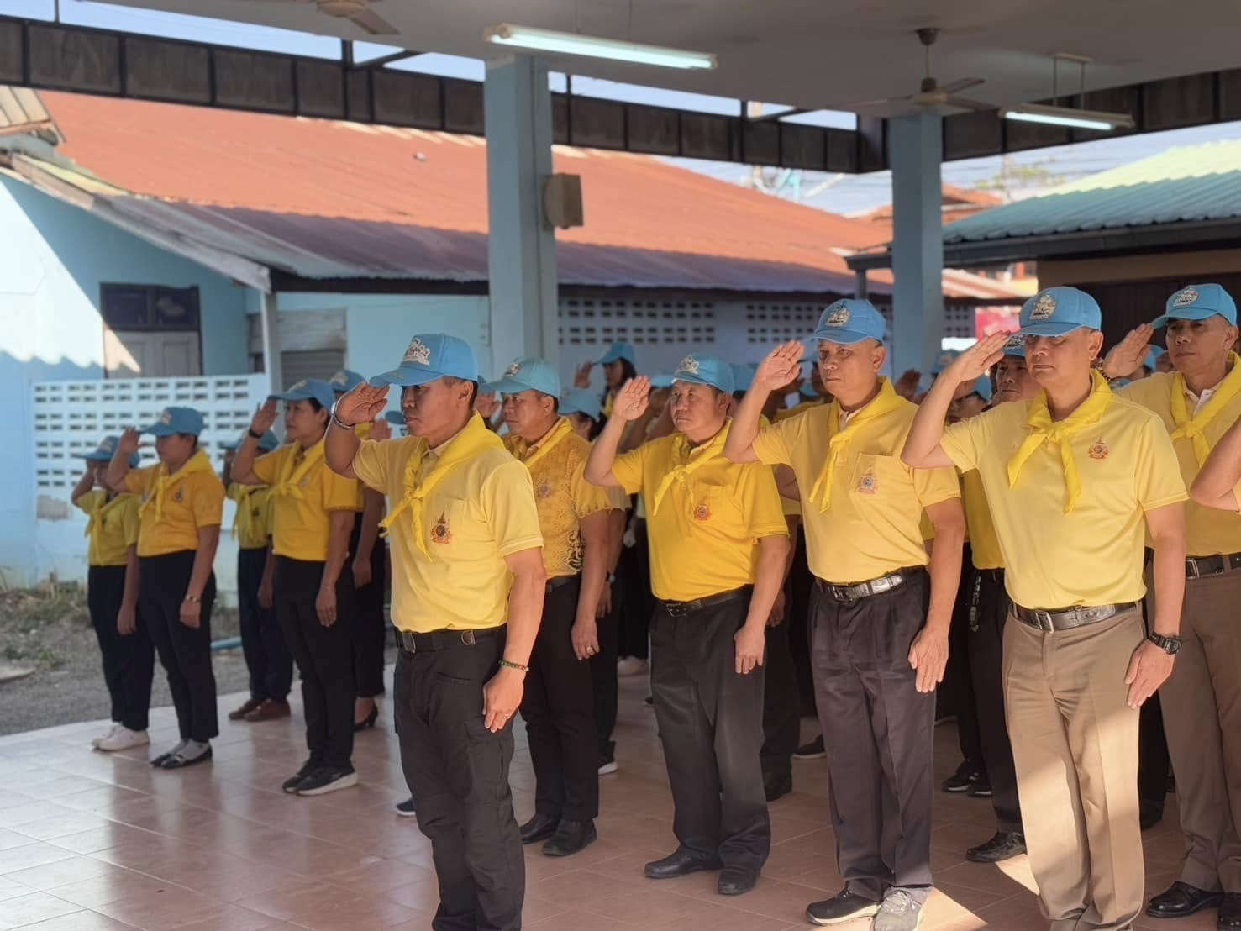
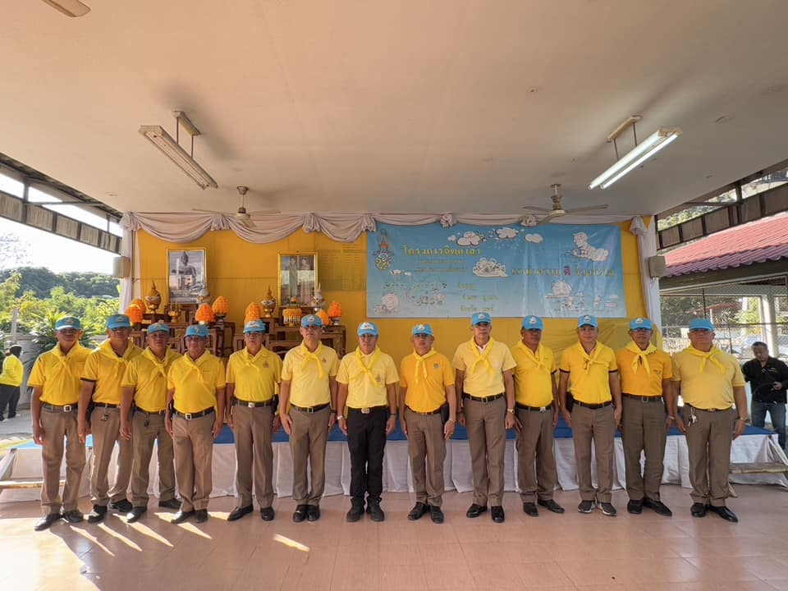
วันนี้ (17 ม.ค.67) เวลา 09.00 น. เป็นต้นไป โดยการอำนวยการของ พ.ต.อ.พงษ์พีระ การะเกตุ ผกก.สภ.สูงเม่น มอบหมายให้พ.ต.ท.มานพ ใจอุ่น รอง ผกก.ป.ฯ พร้อมด้วยข้าราชการตำรวจจิตอาสา สภ.สูงเม่น ชุดปฏิบัติการที่ 3 ร่วมกับฝ่ายปกครอง อำเภอสูงเม่น หัวหน้าส่วนราชการอำเภอสูงเม่นและ ประชาชนจิตอาสาตำบลสูงเม่น ร่วมกิจกรรมจิตอาสาพัฒนา เนื่องในวันพ่อขุนรามคำแหงมหาราช ณ โรงเรียนวัดโชคเกษม หมู่ที่ 5 ตำบลสูงเม่น อำเภอสูงเม่น จังหวัดแพร่ โดยมีนายนคร สายยืด นายอำเภอสูงเม่น เป็นประธานในพิธี

20 ม.ค.2568
วันนี้ (20 ม.ค.68) เวลา 09.00 น. โดยการอำนวยการของ พ.ต.อ.พงษ์พีระ การะเกตุ ผกก.สภ.สูงเม่น มอบหมายให้ พ.ต.ท.ทัตเทพ โชติเดโชชัย รอง ผกก.สส.ฯ พ.ต.ต.ไพฑูรย์ อิ่นแก้ว สวป.(ชส.)ฯ พร้อมด้วยข้าราชการตำรวจจิตอาสา สภ.สูงเม่น ร่วมกับฝ่ายปกครองอำเภอสูงเม่น หัวหน้าส่วนราชการอำเภอสูงเม่น จัดกิจกรรม จิตอาสาเนื่องในวันสมเด็จพระนเรศวรมหาราช โดยได้มีการทำความสะอาดถนน ณ บริเวณโดยรอบหอประชุมอำเภอสูงเม่นและบริเวณ สภ.สูงเม่น โดยมีนางเรณู เที่ยงไท ปลัดอำเภอสูงเม่น เป็นประธานในพิธี
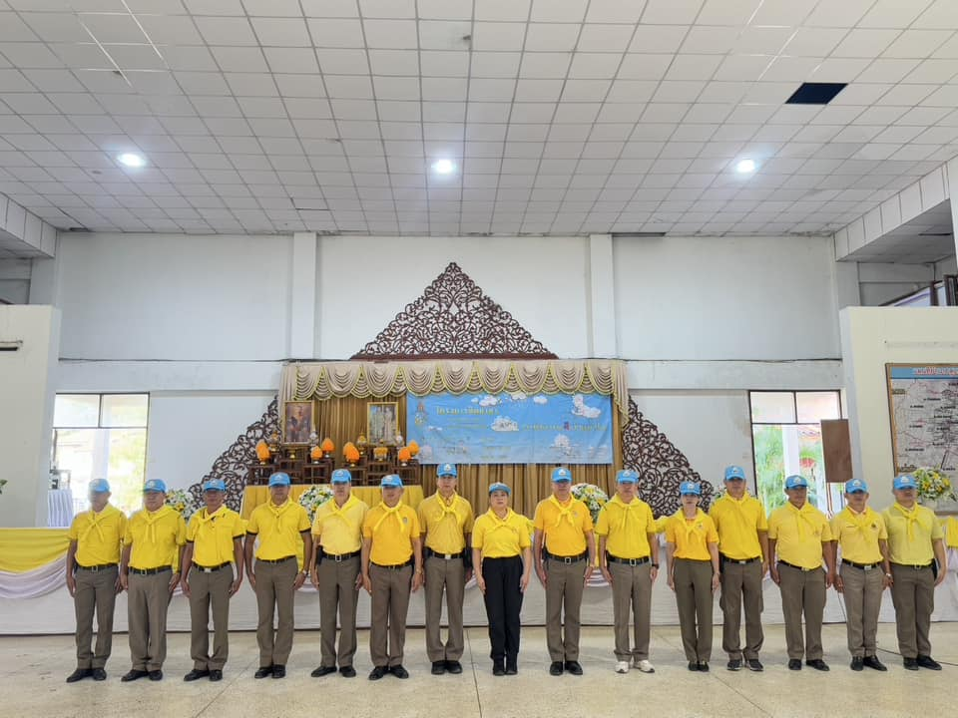

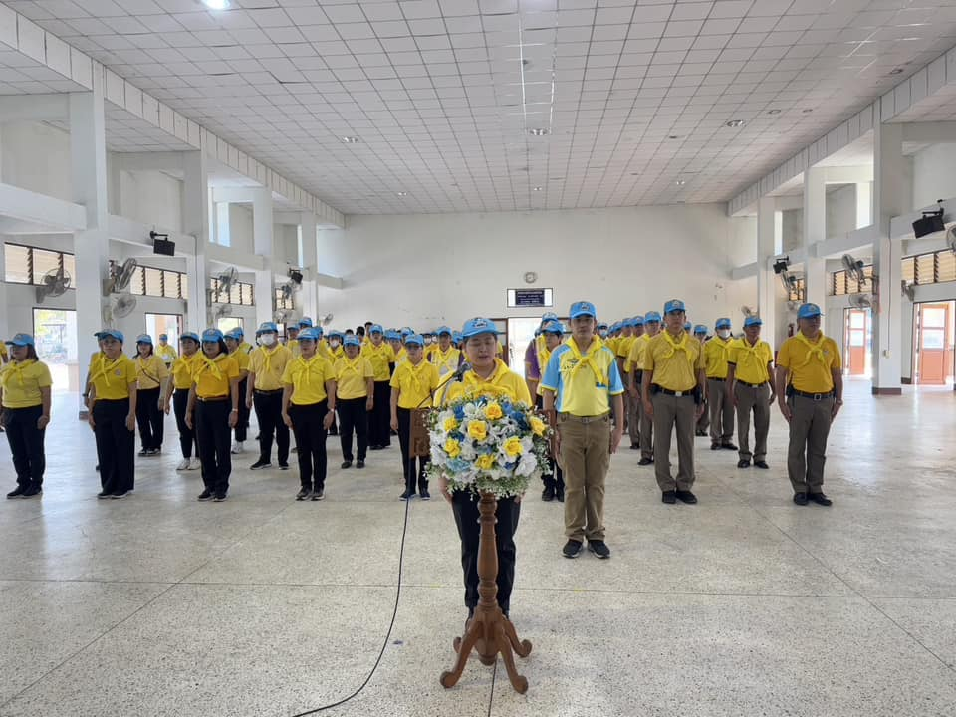

28 ม.ค.2568
วันนี้ 28 มกราคม พ.ศ.2568 เวลา 16.00 น. โดยการอำนวยการของ พ.ต.อ.พงษ์พีระ การะเกตุ ผกก.สภ.สูงเม่น มอบหมายให้ พ.ต.ท.หญิง เครือวัลย์ ชัยนันท์ สว.อก.สภ.สูงเม่น, พ.ต.ท.ภาค พิจอมบุตร สว.สส. สภ.สูงเม่น พร้อมด้วยข้าราชการตำรวจ สภ.สูงเม่น เข้าร่วมพิธีเจริญพระพุทธมนต์เฉลิมพระเกียรติถวายพระชัยมงคล แด่ พระบาทสมเด็จ พระเจ้าอยู่หัว สมเด็จพระนางเจ้าสิริกิติ์ พระบรมราชินีนาถ พระบรมราชชนนีพันปีหลวง และสมเด็จพระนางเจ้า พระบรมราชินี ณ ปงท่าข้าม ต.บ้านปง อ.สูงเม่น จ.แพร่
